**Plan zarządzania konfiguracją**

(System umawiania wizyt w salonie kosmetycznym)

Spis treści

1. Wstęp 3

3. Harmonogram projektu 3

4. Identyfikacja konfiguracji 3

6. Zasady rejestracji statusów konfiguracji 4

7. Zasady kontroli konfiguracji 4

# 1. Wstęp

Dokument opisuje postępowanie względem zmian dokonywanych w tworzonym systemie. Celami dokumentu są:

* Określenie procedur akceptowania i odrzucania zmian w systemie,
* Określenie dokumentowania zmian w systemie,
* Określenie procedur dotyczących archiwizacji zmian dokonywanych w systemie.

Procesy opisane w dokumencie dotyczą wszystkich zmian dokonanych zarówno w dokumentacji, jak i plikach źródłowych systemu.

# 3. Harmonogram projektu

Planowany początek projektu: 18/03/2022;

Faza 1 – planowanie od 18/03/2022 do 23/03/2022.

W tej fazie przygotowane zostają dokumenty dotyczące projektu, określane są zasady postępowania z ryzykiem, kosztorys, harmonogram i plan projektu. Zmiany dokonywane po powstaniu wersji 1.0 każdego z dokumentów powinny być należycie opisywane i archiwizowane.

Faza 2 – określanie specyfikacji i projektowanie aplikacji od 23/03/2022 do 29/04/2022.

W tej fazie postępowanie jak powyżej z wykluczeniem planu aplikacji, gdzie wszystkie zmiany powinny być archiwizowane.

Faza 3 – produkcja od 29/04/2022 do 17/06/2022

Wszystkie zmiany dokonywane w kodzie źródłowym aplikacji powinny być nadzorowane i archiwizowane. Zmiany, modyfikacje, usunięcia i dodawanie nowego kodu źródłowego również powinno przechodzić przez wszystkie fazy procesu walidacji zmian.

Faza 4 – testy (w 3 cyklach testowych) od 17/06/2022 do 25/07/2022

Identycznie jak w fazie 3.

Planowane zakończenie projektu: 15/07/2022.

Więcej szczegółów odnośnie harmonogramu znajduje się w: “*Harmonogram_projektu_System umawiania wizyt w salonie kosmetycznym.pod*”.

# 4. Identyfikacja konfiguracji

Wszystkie pliki są ogólnie dostępne dla całego zespołu pracującego nad projektem w trybie odczytu.

Edycji dokumentów mogą dokonywać jedynie osoby do nich przydzielone w Planie Projektu w rozdziale 3 oraz osoby zobowiązane do nadzorowania tych dokumentów. Ponadto dostęp do modyfikowania dokumentów i plików mają osoby, których obowiązki określone w rozdziale 3 Planu Projektu wskazują na taką możliwość.

Procesowi zarządzania konfiguracją podlegają wszystkie informacje zawarte w dokumentach, jak i wszystkie zmiany w nich dokonywane i wszystkie pliki źródłowe projektu.

Jako oficjalną nomenklaturę nazewnictwa wersji przyjmuje się nazwę dokumentu/pliku z dopiskiem V(n).(n).(n) gdzie (n) jest miejscem na liczbę z zakresu 0 - 20, rozpoczynając od V1.0.0. Każda zmiana kolejnego elementu dokumentu, niepowodująca zmiany jego funkcjonalności powinna być określona poprzez inkrementację ostatniej liczby. Zmiany dokonujące modyfikacji w funkcjonalności określane są poprzez zmianę liczby na drugim miejscu po V. Modyfikacje powodujące zmiany w funkcjonalności całych systemów określane są poprzez modyfikację liczby pierwszej po V. Zmiany liczby bliższej V powoduje zerowanie liczb dalszych. W szczególnych przypadkach dopuszczalna jest numeracja poza skalą 0 – 20.

# 6. Zasady rejestracji statusów konfiguracji

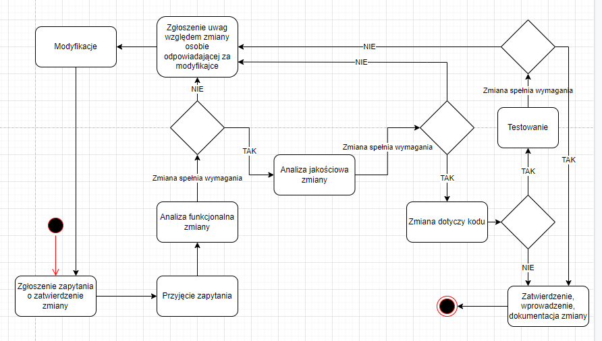

# 7. Zasady kontroli konfiguracji

Kontrolą konfiguracji, testowaniem i analizą zajmują się osoby określone w rozdziale 3 Planu Projektu. Procedury są określane przez osoby określone w rozdziale 3 Planu Projektu.